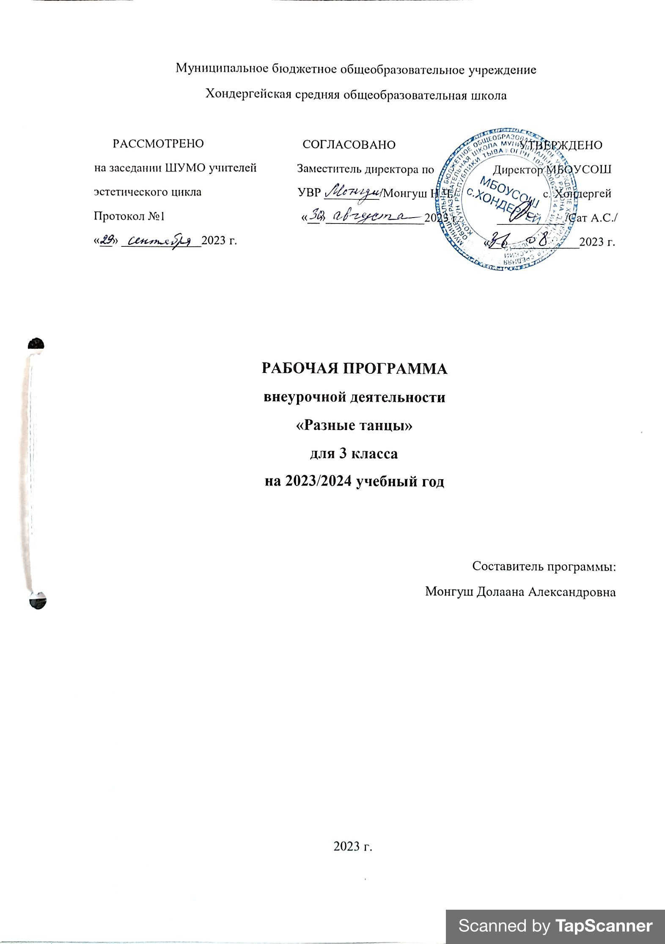

Пояснительная записка
Программа «Ритмика» 1-4 классы составлена на основе программы «Ритмика и танец» 1-8 классы, утвержденная Министерством образования 06.03.2001г. и авторской программы по учебному предмету ритмика для учащихся 1-7 классов Беляевой Веры Николаевны"Ритмика и танец"
На уроках ритмики постоянно чередуются нагрузка и отдых, напряжение и расслабление. К увеличению напряжения и нагрузки ученики привыкают постепенно, что благотворно сказывается потом на других уроках.
Занятия по ритмике тесно связаны с обучением на уроках физкультуры и музыки, дополняя друг друга. Ведь именно уроки ритмики наряду с другими предметами способствуют общему разностороннему развитию школьников, корректируют эмоционально-волевую зрелость. У детей развивается чувство ритма, музыкальный слух и память. На уроках дети совершенствуют двигательные навыки, у них развивается пространственная ориентация, улучшается осанка, формируется чёткость и точность движений.
Занятия ритмикой положительно влияют на умственное развитие детей: ведь каждое занятие нужно понять, осмыслить, правильно понять, осмыслить, правильно выполнять движения, вовремя включаться в деятельность, надо осмыслить соответствие выбранных движений характеру музыки. Эти занятия создают благоприятные условия для развития творческого воображения школьников. Бесспорно также их воздействие на формирование произвольного внимания, развитие памяти. Потребность детей в движении превращается в упорядоченную и осмысленную деятельность. Уроки ритмики оказывают на детей организующее и дисциплинирующее влияние, помогают снять чрезмерную возбудимость и нервозность.
Уроки ритмики в целом повышают творческую активность и фантазию школьников, побуждают их включаться в коллективную деятельность класса. Постепенно ученики преодолевают скованность, у них возрастает осознание ответственности за свои действия перед товарищами, приобретают способность к сценическому действию под музыку. С использованием элементов костюма и декорации. Отработанные сценические музыкальные постановки удобно использовать при проведении детских утренников. Особенно хочется отметить ценность народных плясок и танцев. Они приобщают детей к народной культуре. Все народные танцы предназначены для совместного исполнения и совершенствуют навыки общения детей между собой. В них дети учатся внимательно относиться к партнёру, находить с ним общий ритм движения.
Целью программы является приобщение детей к танцевальному искусству, развитие их художественного вкуса и физического совершенствования.
Основные задачи:
Обучающая: формировать необходимые двигательные навыки, развивать музыкальный слух и чувство ритма.
Развивающая: способствовать всестороннему развитию и раскрытию творческого потенциала.
Воспитательная: способствовать развитию эстетического чувства и художественного вкуса.
Содержанием работы на уроках ритмики является музыкально-ритмическая деятельность детей. Они учатся слушать музыку, выполнять под музыку разнообразные движения, петь, танцевать.
В процессе выполнения специальных упражнений под музыку (ходьба цепочкой или в колонне в соответствии с заданными направлениями, перестроения с образованием кругов, квадратов, «звездочек», «каруселей», движения к определенной цели и между предметами) осуществляется развитие представлений учащихся о пространстве и умение ориентироваться в нем.
Упражнения с предметами: обручами, мячами, шарами, лентами развивают ловкость, быстроту реакции, точность движений.
Движения под музыку дают возможность воспринимать и оценивать ее характер (веселая, грустная), развивают способность переживать содержание музыкального образа.
Занятия ритмикой эффективны для воспитания положительных качеств личности. Выполняя упражнения на пространственные построения, разучивая парные танцы и пляски, двигаясь в хороводе, дети приобретают навыки организованных действий, дисциплинированности, учатся вежливо обращаться друг с другом.
Программа по ритмике состоит из четырёх разделов:
- Упражнения на ориентировку в пространстве
- Ритмико-гимнастические упражнения
- Игры под музыку
- Танцевальные упражнения
В каждом разделе в систематизированном виде изложены упражнения и определен их объем, а также указаны знания и умения, которыми должны овладеть учащиеся, занимаясь конкретным видом музыкально-ритмической деятельности.
На каждом уроке осуществляется работа по всем разделам программы в изложенной последовательности. Однако в зависимости от задач урока учитель может отводить на каждый раздел различное количество времени, имея в виду, что в начале и конце урока должны быть упражнения на снятие напряжения, расслабление, успокоение.
Содержание первого раздела составляют упражнения, помогающие детям ориентироваться в пространстве.
Основное содержание второго раздела составляют ритмико-гимнастические упражнения, способствующие выработке необходимых музыкально-двигательных навыков.
В раздел ритмико-гимнастических упражнений входят задания на выработку координационных движений.
Задания на координацию движений рук лучше проводить после выполнения ритмико-гимнастических упражнений, сидя на стульчиках, чтобы дать возможность учащимся отдохнуть от активной физической нагрузки.
Во время проведения игр под музыку перед учителем стоит задача научить учащихся создавать музыкально-двигательный образ. Причем, учитель должен сказать название, которое определяло бы характер движения. Например: «зайчик» (подпрыгивание), «лошадка» (прямой галоп), «кошечка» (мягкий шаг), «мячик» (подпрыгивание и бег) и т. п. Объясняя задание, учитель не должен подсказывать детям вид движения (надо говорить: будете двигаться, а не бегать, прыгать, шагать).
После того как ученики научатся самостоятельно изображать повадки различных животных и птиц, деятельность людей, можно вводить инсценирование песен (2 класс ), таких, как «Почему медведь зимой спит», «Как на тоненький ледок», в которых надо раскрыть не только образ, но и общее содержание. В дальнейшем (3 класс) предлагается инсценирование хорошо известных детям сказок. Лучше всего начинать со сказок «Колобок», «Теремок». В 4 классе дети успешно показывают в движениях музыкальную сказку «Муха-Цокотуха».
Обучению младших школьников танцам и пляскам предшествует работа по привитию навыков четкого и выразительного исполнения отдельных движений и элементов танца. К каждому упражнению подбирается такая мелодия, в которой отражены особенности движения. Например, освоение хорового шага связано со спокойной русской мелодией, а топающего — с озорной плясовой. Почувствовать образ помогают упражнения с предметами. Ходьба с флажками в руке заставляет ходить бодрее, шире. Яркий платочек помогает танцевать весело и свободно, плавно и легко.
Задания этого раздела должны носить не только развивающий, но и познавательный характер. Разучивая танцы и пляски, учащиеся знакомятся с их названиями (полька, гопак, хоровод, кадриль, вальс), а также с основными движениями этих танцев (притопы, галоп, шаг польки, переменчивый шаг, присядка и др.).
Исполнение танцев разных народов приобщает детей к народной культуре, умению находить в движениях характерные особенности танцев разных национальностей.
Условия реализации
Программа рассчитана на 4 года обучения - 1 час в неделю (132 ч.)
1 кл. – 30 ч., 2 кл. – 34 ч., 3 кл. – 34 ч., 4 кл. – 34 ч.
Основные требования к умениям учащихся
3 класс
Личностные результаты
Сформированность самооценки, включая осознание своих возможностей, способности адекватно судить о причинах своего успеха/неуспеха; умения видеть свои достоинства и недостатки, уважать себя и верить в успех, проявить себя в период обучения как яркую индивидуальность, создать неповторяемый сценический образ. Раскрепощаясь сценически, обладая природным артистизмом, ребенок может мобильно управлять своими эмоциями, преображаться, что способствует развитию души, духовной сущности человека.
Метапредметные результаты
- регулятивные
- проявлять познавательную инициативу в учебном сотрудничестве;
- умение действовать по плану и планировать свою деятельность.
- воплощение музыкальных образов при разучивании и исполнении танцевальных движений.
- познавательные
- умение контролировать и оценивать свои действия, вносить коррективы в их выполнение на основе оценки и учёта характера ошибок, проявлять инициативу и самостоятельность в обучении;
- рассчитываться на первый, второй, третий для последующего построения в три колонны, шеренги;
- соблюдать правильную дистанцию в колонне по три и в концентрических кругах;
- самостоятельно выполнять требуемые перемены направления и темпа движений, руководствуясь музыкой;
- передавать в игровых и плясовых движениях различные нюансы музыки: напевность, грациозность, энергичность, нежность, игривость и т. д.;
- передавать хлопками ритмический рисунок мелодии;
- повторять любой ритм, заданный учителем;
- задавать самим ритм одноклассникам и проверять правильность его исполнения (хлопками или притопами).
- коммуникативные
- учитывать разные мнения и интересы и обосновывать собственную позицию;
- допускать возможность существования у людей различных точек зрения, в том числе не совпадающих собственной, и ориентироваться на позицию партнера в общении и взаимодействии;
- учитывать разные мнения и стремиться к координации различных позиций в сотрудничестве;
- участие в музыкально-концертной жизни класса, школы, кожууна и др.;
Содержание программы
3 класс
- Упражнения на ориентировку в пространстве
Ходьба в соответствии с метрической пульсацией: чередование ходьбы с приседанием, со сгибанием коленей, на носках, широким и мелким шагом, на пятках, держа ровно спину. Построение в колонны по три. Перестроение из одного круга в два, три отдельных маленьких круга и концентрические круги путем отступления одной группы детей на шаг вперед, другой — на шаг назад. Перестроение из общего круга в кружочки по два, три, четыре человека и обратно в общий круг.
Выполнение движений с предметами, более сложных, чем в предыдущих классах.
- Ритмико-гимнастическке упражнения
Общеразвивающие упражнения. Наклоны, повороты и круговые движения головы. Движения рук в разных направлениях: отведение рук в стороны и скрещивание их перед собой с обхватом плеч; разведение рук в стороны с напряжением (растягивание резинки). Повороты туловища в сочетании с наклонами; повороты туловища вперед, в стороны сдвижениями рук. Неторопливое приседание с напряженным разведением коленей в сторону, медленное возвращение в исходное положение. Поднимание на носках и полуприседание. Круговые движения ступни. Приседание с одновременным выставлением ноги вперед в сторону. Перелезание через сцепленные руки, через палку. Упражнения на выработку осанки.
Упражнения на координацию движений. Взмахом отвести правую ногу в сторону и поднять руки через стороны вверх, хлопнуть в ладоши, повернуть голову в сторону, противоположную взмаху ноги. Круговые движения левой ноги в сочетании с круговыми движениями правой руки. Упражнения на сложную координацию движений с предметами (флажками, мячами, обручами, скакалками). Одновременное отхлопывание и протопывание несложных ритмических рисунков в среднем и быстром темпе с музыкальным сопровождением (под барабан, бубен). Самостоятельное составление простых ритмических рисунков. Протопывание того, что учитель прохлопал, и наоборот.
Упражнения на расслабление мышц. Выпрямление рук в суставах и напряжение всех мышц от плеча до кончиков пальцев; не опуская рук, ослабить напряжение, давая плечам, кистям, пальцам слегка пассивно согнуться (руки как бы ложатся на мягкую подушку). Поднять руки вверх, вытянуть весь корпус — стойка на полупальцах, быстрым движением согнуться и сесть на корточки. Перенесение тяжести тела с ноги на ногу, из стороны в сторону.
- Игры под музыку
Передача в движениях частей музыкального произведения, чередование музыкальных фраз. Передача в движении динамического нарастания в музыке, сильной доли такта. Самостоятельное ускорение и замедление темпа разнообразных движений. Исполнение движений пружиннее, плавнее, спокойнее, с размахом, применяя для этого известные элементы движений и танца. Упражнения в передаче игровых образов при инсценировке песен. Передача в движениях развернутого сюжета музыкального рассказа. Смена ролей в импровизации. Придумывание вариантов к играм и пляскам. Действия с воображаемыми предметами. Подвижные, игры с пением и речевым сопровождением.
- Танцевальные упражнения
Повторение элементов танца по программе 2 класса. Шаг на носках, шаг польки. Широкий, высокий бег. Сильные поскоки, боковой галоп. Элементы русской пляски: приставные шаги с приседанием, полуприседание с выставлением ноги на пятку, присядка и полуприсядка на месте и с продвижением. Движения парами: боковой галоп, поскоки. Основные движения народных танцев.

Календарно-тематическое планирование
3 А класс
№ | Наименование тем и разделов | часы | дата
 |  |  | план | факт
1 | Вводное занятие. Беседа о технике безопасности на уроке, при выполнении упражнений, разучивании танцев. | 1
2 | Разминка. | 1
3-4 | Общеразвивающие упражнения. | 2
5 | Ритмико-гимнастические упражнения | 1
6-10 | Танец «Вару-Вару» | 5
11 | Разминка. | 1
12-14 | Упражнения на развитие координации движений. | 3
15-19 | Танец «Сударушка» | 5
20 | Разминка | 1
21-22 | Общеразвивающие упражнения. | 2
23-24 | Упражнения на координацию движений. | 2
25-29 | Танец «Самба». | 5
30 | Я – герой сказки. Любимый персонаж сказки (имитация под музыку). | 1
31 | Разминка. | 1
32 | Общеразвивающие упражнения. | 1
33 | Индивидуальное творчество. | 1
34 | Урок-смотр знаний | 1
 | ИТОГО | 34
1. Разминка
Закрепляются знания и навыки.
2. Общеразвивающие упражнения

Упражнения на развитие координации
Координировать – значит согласовывать, устанавливать целесообразные соотношения между действиями. Например:
- приставные шаги и работа плеч: вместе, поочередно;
- приставные шаги и работа головы, повороты, круг;
- перекаты стопы, работа рук: вверх, вниз, в стороны.
Свободные комбинации.

Упражнения на улучшение гибкости
Основные направления подготовки в целом сохраняются с некоторым усложнением задач.
3. Диско танцы
1. Танец «Вару-Вару»
- шаг-приставка по одному, в парах;
- прыжки по одному, в парах;
- хлопушки по одному, в парах;
- шаг-поворот по одному, в парах;
- полностью танец по одному, в парах.
2. Танец «Сударушка»
- шаг по л. т. по одному, движения рук;
- выход в парах;
- приглашение к танцу;
- «расходимся – сходимся».
4.Бальные танцы (латиноамериканская программа)
1. Танец «Самба»
- основное движение по одному, в парах;
- самба-ход на месте по одному, в парах;
- бота-фого по одному, в парах;
- виск по одному, в парах;
- виск с поворотом;
- самба-ход;
- самба-ход в променадной позиции;
- поворот под рукой;
- Вольта
5. Индивидуальное творчество
Дается задание детям «нарисовать» любимое животное. Таким образом выявляются творческие способности учащихся, их воображение и мышление.
6. Урок-смотр знаний
Проводится в конце учебного года

Рекомендации по подбору музыкальных произведений
Разминку следует проводить под латиноамериканские мотивы. Обязательно иметь в наличии композиции танцев «Рилио», «Сударушка», «Самба», «Ча-ча-ча».
Знания и умения
- знать движения, выученные за год;
- знать названия движений и танцев;
- знать танцы, выученные за год;
- знать танцевальные схемы;
- уметь координировать движения;
- уметь ориентироваться в танцевальном классе;
- уметь танцевать в заданном темпе
Литература
- Андреева М. Дождик песенку поет. – М.: Музыка, 1981.
- Андреева М., Конорова Е. Первые шаги в музыке. – М.: Музыка, 1979.
- Бекина С., Ломова Т., Соковинина Е. Музыка и движение. – М.: Просвещение, 1984.
- Бекина С., Ломова Т. Хоровод веселый наш. – М.: Музыка, 1980.
- Бекина С., Соболева Э., Комальков Ю. Играем и танцуем. – М.: Советский композитор, 1984.
- Бычаренко Т. С песенкой по лесенке: Методическое пособие для подготовительных классов ДМШ. – М.: Советский композитор, 1984.
- Волкова Л. Музыкальная шкатулка. Вып. I-III. – М.: Музыка, 1980.
- Дубянская Е. Нашим детям. – Л.: Музыка, 1971.
- Дубянская Е. Подарок нашим малышам. – Л.: Музыка, 1975.
- Зимина А. Музыкальные игры и этюды в детском саду. – М.: Просвещение, 1971.
- Коза-Дереза: Народные сказки с музыкой. Под ред. Н. Метлова. – М.: Музыка, 1969.
- Медведева М. А мы просо сеяли: Русские народные игры и хороводы для детей младшего возраста. Вып. 3, 4. – М.: Музыка, 1981.
- Метлов Н., Михайлова Л. Мы играем и поем: Музыкальные игры для детей дошкольного и младшего дошкольного возраста. – М.: Советский композитор, 1979.
- Слонов Н. Аленушка и лиса: Русская народная сказка. – В сб.: Гори, гори ясно. – М.: Музыка, 1984.
- Франио Г. Роль ритмики в эстетическом воспитании детей. – М.: Советский композитор, 1989.
- Луговская А. Ритмические упражнения, игры и пляски. – М.: Советский композитор, 1991.

